Оригинальные Картинки Нашего Общества

* Издается с сентября 2016г. * Борисовская позитивно-колледжная газета *

Издатель клуб общения «ОКНО»

№3, ноябрь 2016г.

Территория распространения: филиал БНТУ «БГПК»

**В нашем номере**

**об актуальной дате месяца**

**17 ноября**



Ежегодно в третий четверг ноября в ряде западных стран мира

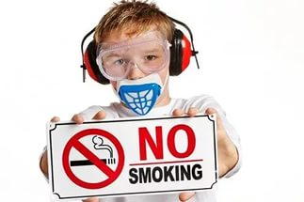отмечается **Международный день отказа от курения** (No Smoking Day).

В соответствии со статьей 17.9. Кодекса Республики Беларусь об административных правонарушениях курение

(потребление ) табачных изделий в местах , где оно запрещено, влечет наложение **штрафа в размере до четырех базовых величин**.

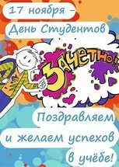

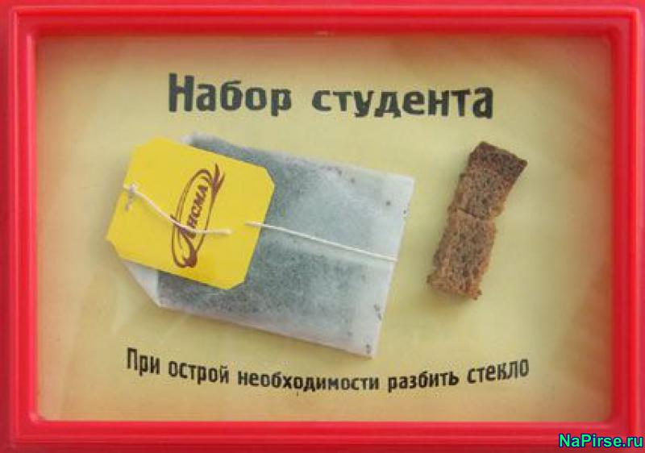 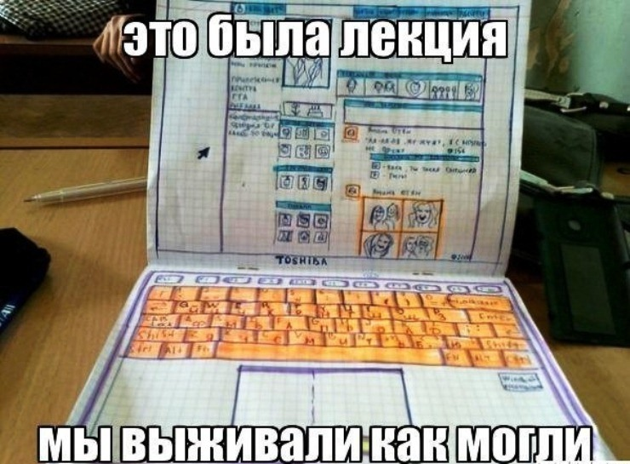 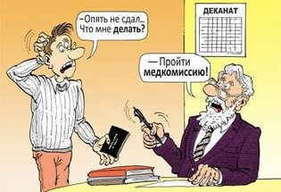 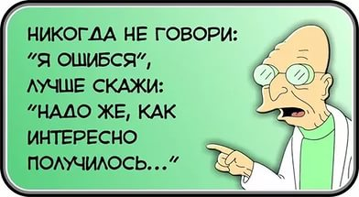 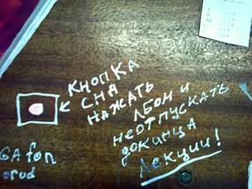

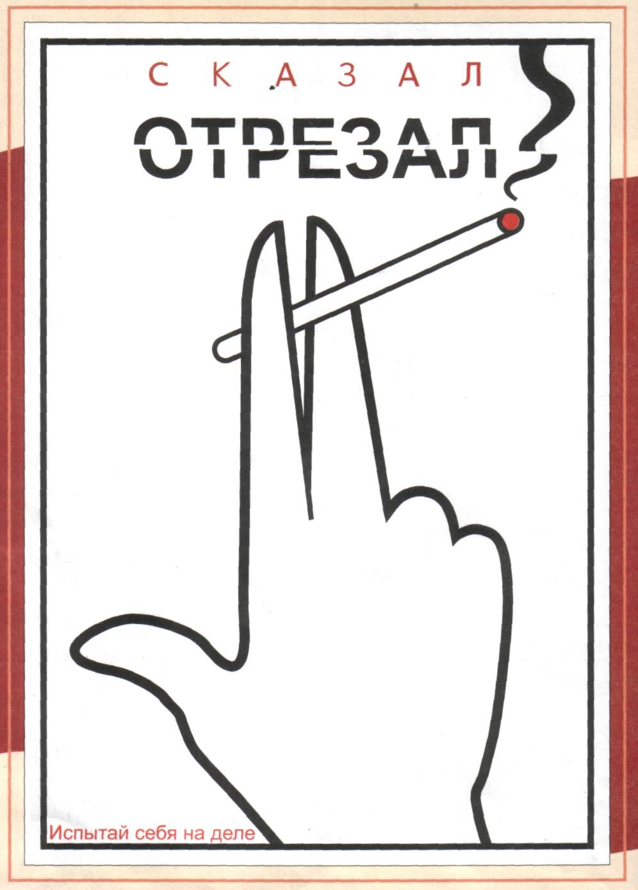

ТКАЖИСЬ

УРИТЬ

Е ВРЕДИ

РГАНИЗМУ

Хочешь быть маленького роста, слабоумным,

глуховатым,

плоховидящим

и нервным – начинай курить прямо сейчас.

Хочешь, чтобы тебя окружали такие же люди – собери побольше друзей и дыми им прямо в лицо!!!

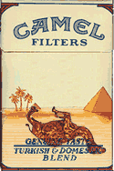

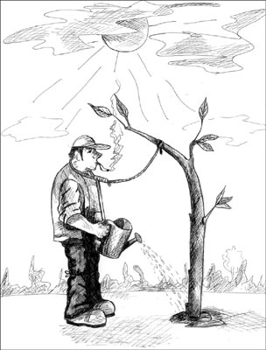

**ЛОШАДЬ УБИВАЕТ**

**НИ –**

**КОТИН!**

* Птицы (воробьи, голуби) погибают, если к их клюву всего лишь поднести стеклянную палочку, смоченную никотином.
* Кролик погибает от 1/4 капли никотина, собака - от 1/2 капли.
* Для человека смертельная доза никотина составляет от 50 до 100 мг, или 2-3 капли

Во всем мире от болезней, связанных с потреблением табака, преждевременно умирает около 2, 5 млн. человек, то есть примерно каждые 13 секунд 1 человек.